РУКОВОДСТВО ПОЛЬЗОВАТЕЛЯ
«ТМ:ЦОД SaaS»

На 12 листах

Содержание
1 Введение 3
1.1 Область применения 3
1.2 Краткое описание возможностей 3
1.3 Уровень подготовки пользователя 3
1.4 Перечень эксплуатационной документации 3
2 НАЗНАЧЕНИЕ И УСЛОВИЯ ПРИМЕНЕНИЯ 4
2.1 Виды деятельности, функции 4
2.2 Программные и аппаратные требования к системе 4
3 ПОДГОТОВКА К РАБОТЕ 5
3.1 Запуск системы 5
3.2 Проверка работоспособности системы 5
4 АВАРИЙНЫЕ СИТУАЦИИ. ВОССТАНОВЛЕНИЕ БАЗЫ ДАННЫХ 6
5 РЕКОМЕНДАЦИИ ПО ОСВОЕНИЮ 7
5.1 Вход в Систему 7
5.2 Поиск пациента в «ТМ ЦОД SaaS» 7
5.3 Просмотр данных пациента в «ТМ ЦОД SaaS» 8
5.4 Выход из Системы 12

Введение

Область применения
«ТМ:ЦОД SaaS» (далее — Система) применяется для объединения медицинских информационные систем учреждений здравоохранения в единую региональную информационную систему.
Виды автоматизированной деятельности приведены в п. 2.1:
Пользователями «ТМ:ЦОД SaaS» является персонал органов управления здравоохранением и оператора региональной медицинской информационной системы.
Объектами автоматизации являются участники регионального информационного взаимодействия (учреждения здравоохранения), подключенные к региональной медицинской информационной системе.

Краткое описание возможностей
Система обеспечивает автоматизацию процессов сбора, актуализации и хранения персональных данных пациентов для предоставления сервисов идентификации участникам информационного взаимодействия в сфере здравоохранения региона.

Уровень подготовки пользователя
К квалификации персонала предъявляются следующие требования:
- квалификация персонала должна обеспечивать эффективное функционирование технических и программных средств Системы во всех режимах работы;
- пользователь должен владеть основными навыками самостоятельной работы с ПК на уровне «офисных» программ;
- пользователь должен владеть основными навыками самостоятельной работы в браузере;
- пользователь должен владеть основными навыками работы в сети Интернет.

Перечень эксплуатационной документации
Перед началом работы пользователю необходимо ознакомиться с руководством пользователя.

НАЗНАЧЕНИЕ И УСЛОВИЯ ПРИМЕНЕНИЯ

Виды деятельности, функции
В Системе реализован следующий набор базовых функций:
- сбор и хранение персональных данных пациентов из МКАБ и МКСБ всех медицинских организаций региона;
- объединение данных по пациенту из различных медицинских организаций под единым идентификатором;
- ведение истории изменений данных пациента, в МКАБ и МКСБ, загруженных из медицинских организаций региона;
- идентификация пациента по набору персональных данных.
К видам автоматизированной деятельности относится:
- процесс сбора и хранения идентификационных данных пациента.

Программные и аппаратные требования к системе
Для функционирования ПК «ТМ:ЦОД Saas» необходимо следующее программное обеспечение:
- Postgres Pro version 11.1
- Операционная система «ОСь»
- docker 17.03.2-ce
- docker compose
- Net Core 2.1.502
- Веб-браузер (Yandex Browser, Google Chrome, Mozilla Firefox)
Для функционирования ПК «ТМ:ЦОД Saas» необходимо следующее техническое обеспечение:
- Дисковое пространство – 10 Гб.
- Объем ОЗУ – 8 Гб.

ПОДГОТОВКА К РАБОТЕ

Запуск системы
Для запуска Системы следует в браузере ввести ее адрес и нажать Enter.

Проверка работоспособности системы
После запуска Системы откроется окно авторизации (Рисунок 1).
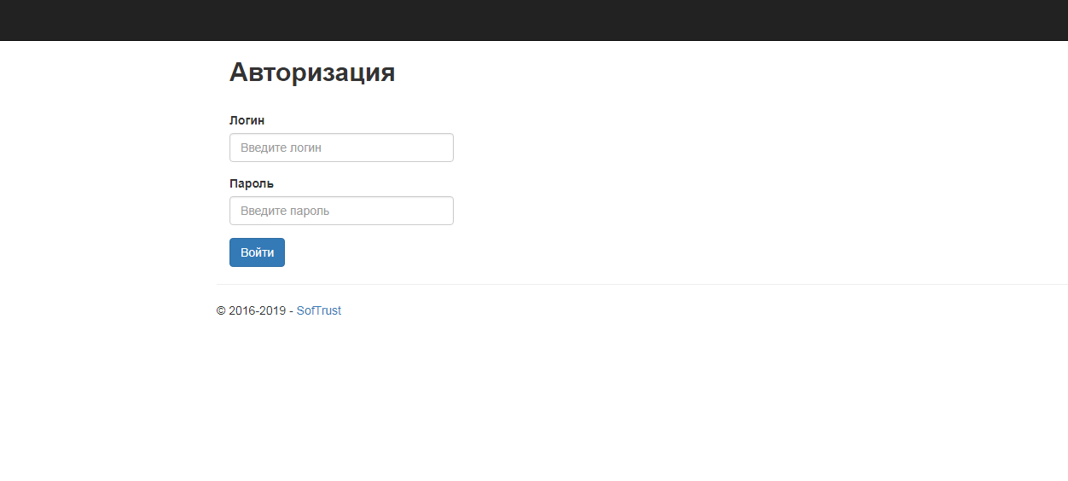
Рисунок 1. Окно авторизации
Необходимо ввести логин в поле «Логин» и пароль — в поле «Пароль». Далее необходимо нажать кнопку .

АВАРИЙНЫЕ СИТУАЦИИ. ВОССТАНОВЛЕНИЕ БАЗЫ ДАННЫХ
Штатный режим является основным рабочим режимом. В нем осуществляются все операции, функции и группы функций Системы.
Аварийный режим функционирования системы характеризуется отказом одного или нескольких компонент программного и (или) аппаратного обеспечения.
В случае возникновения аварийных ситуаций пользователю следует обратиться к системному администратору.

РЕКОМЕНДАЦИИ ПО ОСВОЕНИЮ

Вход в Систему
Для входа в Систему необходимо в браузере ввести адрес и нажать клавишу Enter. Откроется окно авторизации (Рисунок 1).
Рисунок 2. Окно авторизации
Необходимо ввести логин в поле «Логин» и пароль — в поле «Пароль». Далее необходимо нажать кнопку .
Загрузится главная страница Системы (Рисунок 3).

Поиск пациента в «ТМ ЦОД SaaS»
Главной страницей веб-приложения является страница поиска пациента в «ТМ ЦОД SaaS» (Рисунок 3).
В верхней части страницы, следует заполнить параметры для поиска пациента:
- фамилия;
- имя;
- отчество;
- дата рождения;
- полис;
- ЕНП;
- документ, удостоверяющий личность;
- СНИЛС.
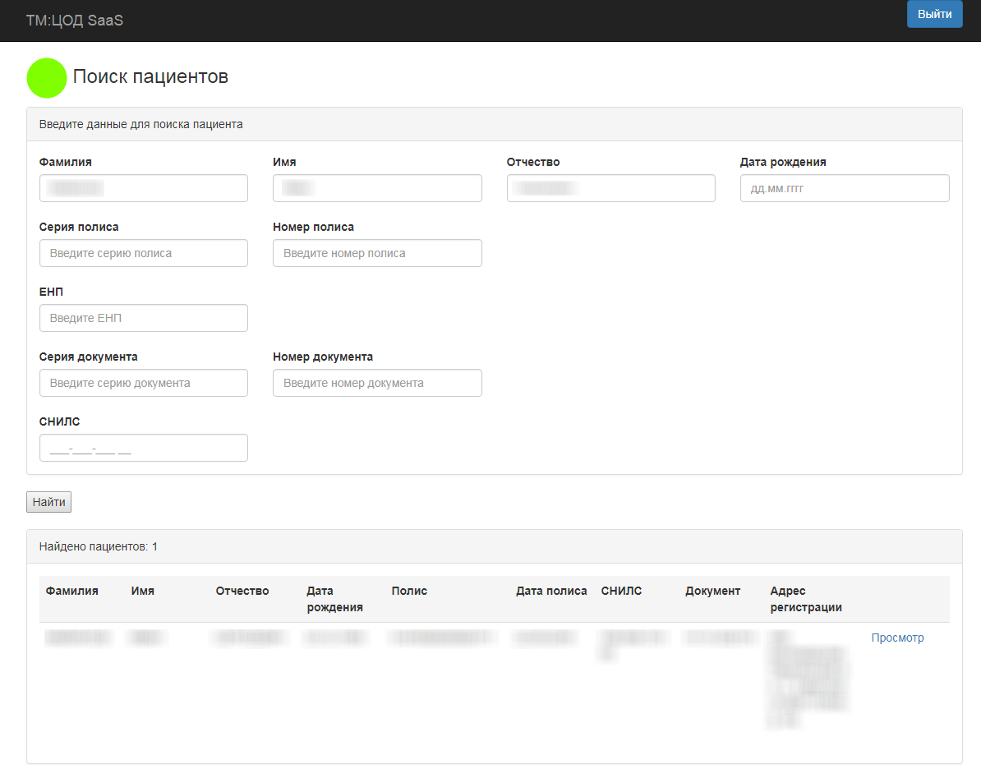
Рисунок 3. Поиск пациента в «ТМ ЦОД SaaS»
При нажатии кнопки «Найти» по указанным параметрам осуществляется поиск пациента в «ТМ ЦОД SaaS». Результаты поиска выводятся на странице в таблице ниже формы ввода параметров поиска.
Тестовый пациент для просмотра данных и функциональности Системы: Майлатов Иван Сергеевич.

Просмотр данных пациента в «ТМ ЦОД SaaS»
Для просмотра пациента в таблице результатов поиска (Рисунок 3) следует перейти по ссылке «Просмотр» в строке с пациентом, данные которого нужно отобразить.
После перехода по ссылке «Просмотр» в отдельной вкладке браузера откроется страница с данными пациента (Рисунок 4).
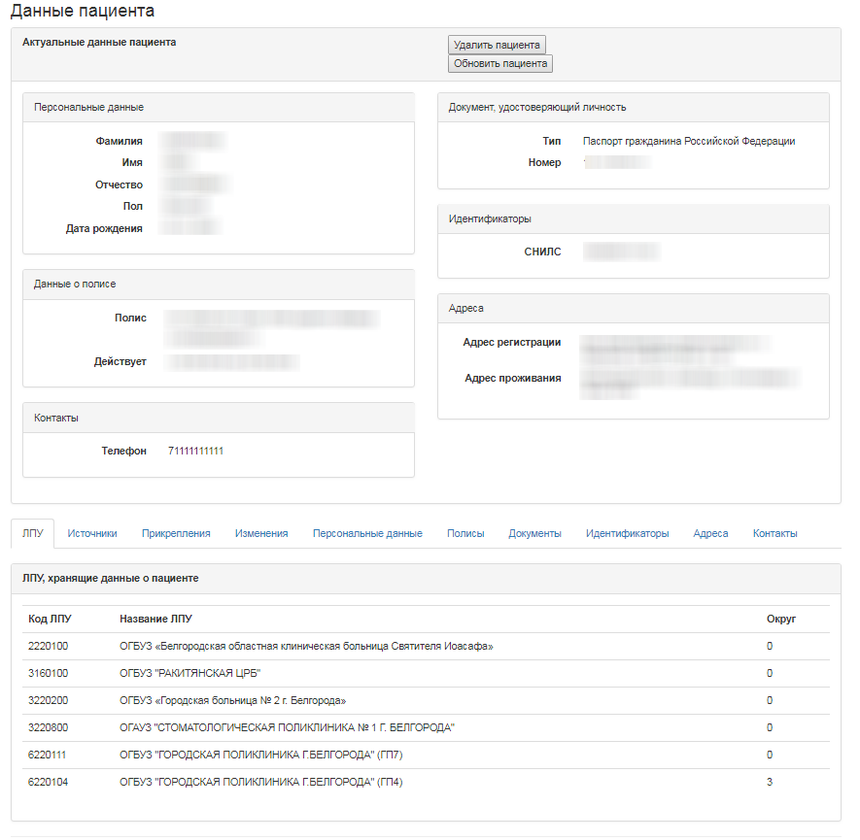
Рисунок 4. Просмотр пациента в «ТМ ЦОД SaaS», вкладка «ЛПУ»
В верхней части страницы отображаются актуальные данные пациента – наиболее полные данные о пациенте, полученные путем сложения данных, полученных из разных источников.
В нижней части страницы информация о пациенте разделена по вкладкам:
- ЛПУ – учреждения, в которых есть документы по пациенту (Рисунок 4);
- Источники – документы из которых получена информация о пациенте: МКАБ, МКСБ, карты врача, карты представителей амбулаторных и стационарных пациентов (Рисунок 5);
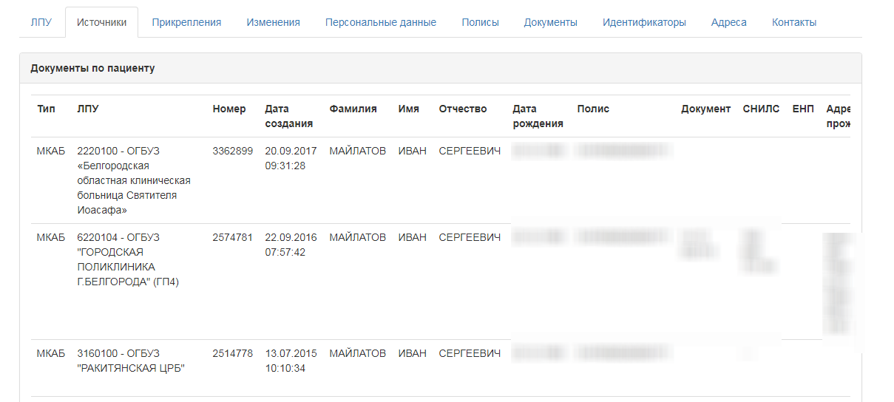
Рисунок 5. Просмотр пациента в «ТМ ЦОД SaaS», вкладка «Источники»
- Прикрепления – список прикреплений пациента к участкам по всем ЛПУ (Рисунок 6);
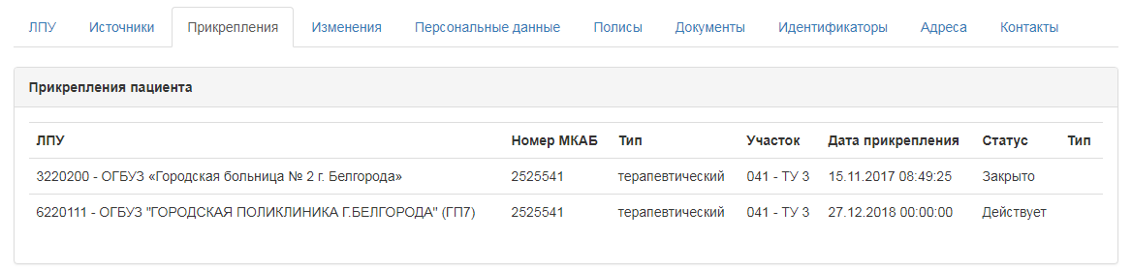
Рисунок 6. Просмотр пациента в «ТМ ЦОД SaaS», вкладка «Прикрепления»
- Изменения – изменения документов. полученных по пациенту, в хронологическом порядке по дате загрузки в «ТМ ЦОД SaaS» (Рисунок 7);
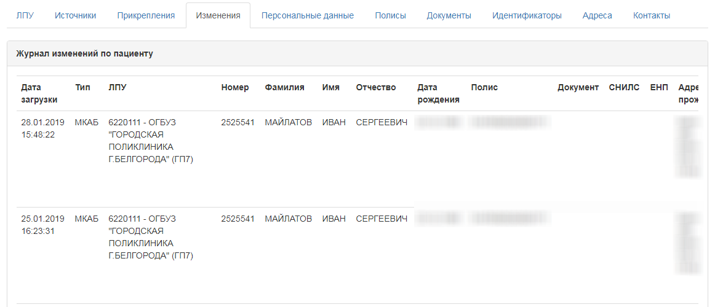
Рисунок 7. Просмотр пациента в «ТМ ЦОД SaaS», вкладка «Изменения»
- Персональные данные – наборы персональных данных, которые были получены по пациенту (Рисунок 8);
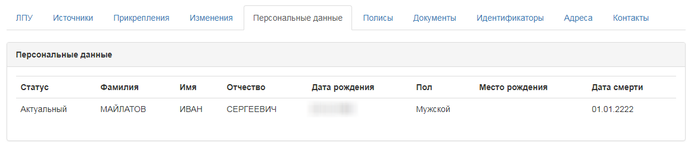
Рисунок 8. Просмотр пациента в «ТМ ЦОД SaaS», вкладка «Персональные данные»
- Полисы – полисы, которые были получены по пациенту (Рисунок 9);
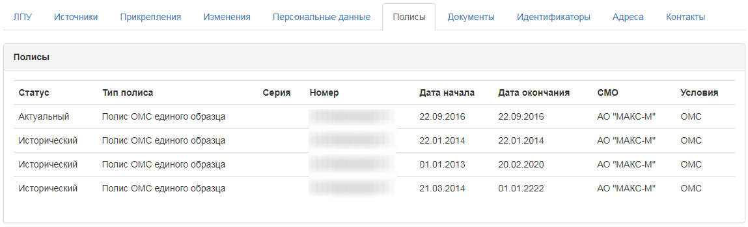
Рисунок 9. Просмотр пациента в «ТМ ЦОД SaaS», вкладка «Полисы»
- Документы – документы, удостоверяющие личность, которые были получены по пациенту (Рисунок 10);
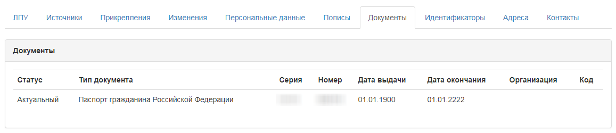
Рисунок 10. Просмотр пациента в «ТМ ЦОД SaaS», вкладка «Документы»
- Идентификаторы – наборы идентификаторов, которые были получены по пациенту (Рисунок 11);
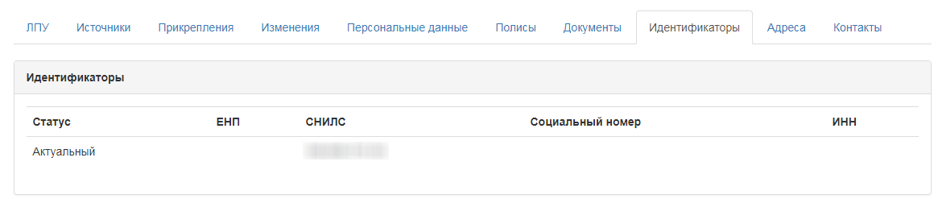
Рисунок 11. Просмотр пациента в «ТМ ЦОД SaaS», вкладка «Идентификаторы»
- Адреса – наборы адресов, которые были получены по пациенту (Рисунок 12);
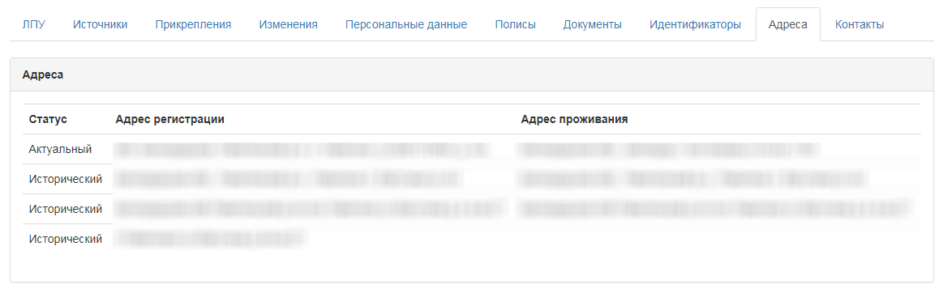
Рисунок 12. Просмотр пациента в «ТМ ЦОД SaaS», вкладка «Адрес»
- Контакты – наборы контактов, которые были получены по пациенту (Рисунок 13).
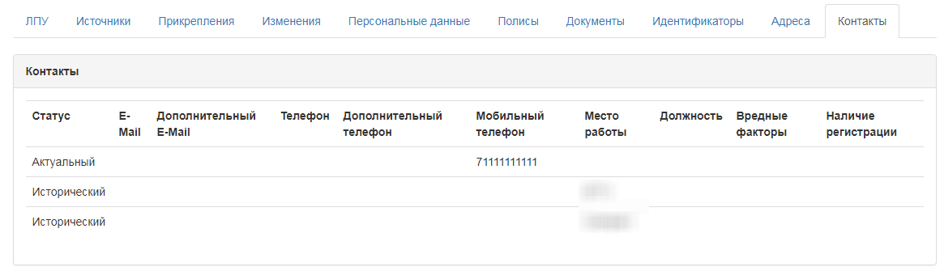
Рисунок 13. Просмотр пациента в «ТМ ЦОД SaaS», вкладка «Контакты»
На каждой вкладке имеющаяся информация по пациенту представлена в виде таблицы.
На вкладках «Персональные данные», «Полисы», «Документы», «Идентификаторы», «Адреса», «Контакты» статусом «Актуальный» помечена запись, данные из которой считаются актуальными для пациента.

Выход из Системы
Для выхода из Системы необходимо нажать кнопку , расположенную в правом верхнем углу экрана (Рисунок 4).

